НЕДЕЛЯ МАТЕМАТИКИ В ШКОЛЕ
Внеклассная работа является неотъемлемой частью учебно-воспитательной работы в школе. Она углубляет знания учащихся, способствует развитию их способностей, расширяет кругозор, а также развивает интерес к изучаемому предмету. С 4 по 11 апреля 2016 г. в МБОУ «Ириклинская СОШ» проходила неделя математики. Организаторы данного внеклассного мероприятия – учителя математики Соколенко Светлана Николаевна и Гункина Лилия Алексеевна.
Цель мероприятия: создание условий для развития интереса учащихся к математике.
Задачи:
- Активизация деятельности обучающихся.
- Развитие познавательных и творческих способностей, остроты мышления и наблюдательности.
- Воспитание культуры коллективного общения.
Старт неделе математики был дан на общешкольной линейке, где был оглашён план недели математики. Данное мероприятие охватило учащихся с 1 по 11 класс. Ежедневно каждый класс получал «Задание дня», результаты выполнения которого вывешивались в сводной турнирной таблице в фае школы.
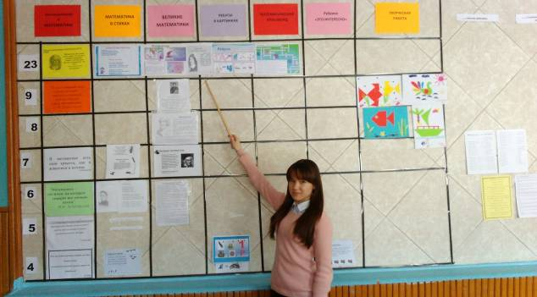
Старшеклассники следят за итогами турнирной таблицы. (Турганова Настя, 10 класс)

Проводились конкурсы по номинациям:
-конкурс «Великие о математике» (высказываниями великих людей о математике),
-конкурс «Это интересно»,
-конкурс «Математика в стихах»,
-конкурс на лучшую тетрадь по математике в начальном, среднем и старшем звене,
-конкурс стенгазет «Город МИФ»,
- конкурс «Отгадай кроссворд»
- конкурс «Реши ребус» и др.

Учащиеся школы с интересом участвуют во всероссийских дистанционных олимпиадах по математике, проверяют свои силы и получают дипломыI, II, III степени.
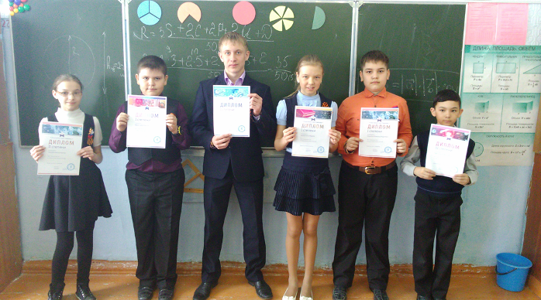
Слева направо: Ермакова Вера (5 класс, диплом 1 степени). Вырыпаев Алексей (5 класс, диплом 1 степени), Тулин Александр (9 класс, диплом 1 степени), Хайбуллина Мадина (5 класс, диплом 1 степени), Макаров Всеволод (5 класс, диплом 1 степени), Курушкин Александр (5 класс, диплом 3 степени).
В рамках проведения недели математики учащиеся школы (1-11 классы) оформили выставки творческих работ: «Рисуем цифрами», «Рисуем из геометрических фигур», «Старинные меры длины и массы», «Числа в пословицах и поговорках», «Оригами», «Координатная плоскость», «Правильные многогранники», «Симметрия вокруг нас».
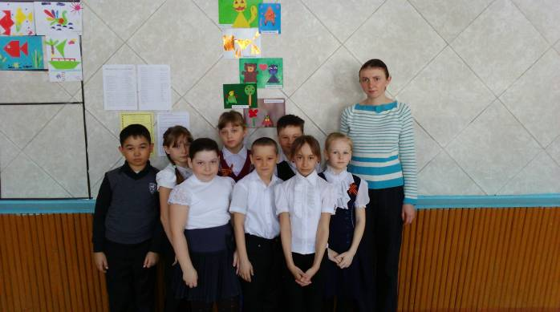
Учащиеся 3 класса с выставкой работ «Рисуем геометрическими фигурами». (Классный руководитель: Емельянцева Н.А.)

В течение недели в классах на уроках математики учащиеся знакомятся с историческим материалом, решают занимательные задачи, определяют лучших счетоводов, решают и сами составляют кроссворды, придумывают математические сказки, истории.
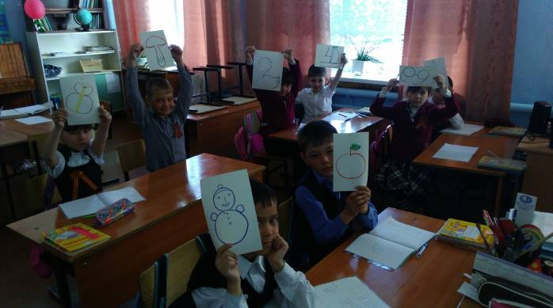
Учащиеся 1 класса на уроке математики. (Классный рукоаодитель:Вырыпаева И.А.)
Среди учащихся 5 класса был организован математический бой. Три команды класса столкнулись в равной борьбе. Как всегда - победила дружба!
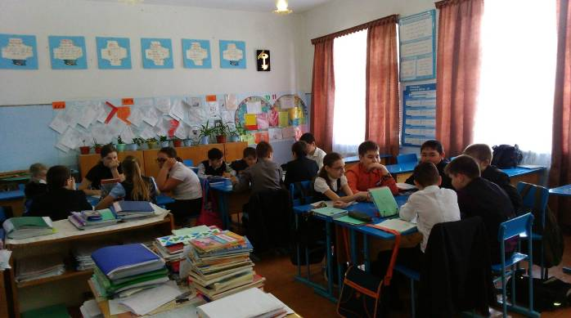
Учащихся 7-8-х классов приняли участие в математическом КВН «Думай, пробуй, ищи».
Итоги недели были оглашены на общешкольной линейке, победители получили грамоты.
11.04.16 г. Учитель математики: Соколенко С.Н.

Разработка внеклассного мероприятия
«Неделя математики» в школе
Цель: создание условий для развития интереса учащихся к математике.

Задачи:
- Активизация деятельности обучающихся.
- Развитие познавательных и творческих способностей, остроты мышления и наблюдательности.
- Воспитание культуры коллективного общения.

Ученик:
- активный субъект деятельности
- удовлетворяет личный интерес
- инициативен
- самостоятелен в поиске решения проблемы
- проявляет способности, талант, творчество

Программа недели

День недели
Мероприятия
Понедельник
Оформление школы и кабинетов. Открытие недели математики.
- На стенах вывешиваются плакаты с высказываниями великих людей.
Примеры плакатов:
«Нет ни одной области математики, как бы абстрактна она ни была, которая когда-нибудь не окажется применимой к явлениям действительного мира» (Н. И. Лобачевский).
«Разве ты не заметил, что способный к математике изощрен во всех науках о природе» (Платон).
«Рано или поздно всякая правильная математическая идея находит применение в том или ином деле» (А. Н. Крылов).
«Химия – правая рука физики, математика – ее глаз» (М. В. Ломоносов).
«Слеп физик без математики» (М.В. Ломоносов).
«Математика – это язык, на котором говорят все точные науки» (Н. И. Лобачевский).
- На стенах помещают портреты нескольких великих математиков, с краткими подписями об их достижениях, с биографическими сведениями.
- Вывешиваются газеты с математическим названием и содержанием. В оформление принимают участия учащиеся всех классов. Задания они получают заранее, примерно за неделю до мероприятия. Инициативная группа учащихся на линейке делает объявление о начале недели математики. Объявляют программу недели, и приглашают всех желающих принять участие. Оглашают членов жюри, которые подведут итоги всех конкурсов в конце недели.
- Проводится вечер, посвященный открытию Недели математики. (приложение 1)

Вторник
Выставка наглядных пособий. В фойе школы ставятся столы, на которых выставляются различные модели, фрагменты задач, оригинальные комбинации разных геометрических тел, звездчатые многогранники, иллюстрации геометрических задач.

Среда
- На уроках математики несколько учащихся готовят небольшие сообщения из истории изучаемых тем. Так, например, при изучении темы «Пропорции» в 6 классе, ученик рассказывает, что слово «пропорция» происходит от латинского proportion, означающего соразмерность, определенное соотношение частей между собой. В древности учение о пропорциях было в большом почете у пифагорейцев. С пропорциями они связывали мысли о порядке и красоте в природе, о созвучных аккордах в музыке и гармонии во вселенной. Поэтому некоторые виды пропорций они называли «музыкальными» и «гармоническими».
В IV веке до нашей эры общая теория пропорций была создана трудами древнегреческих ученых. Эта теория подробно изложена в V книге «Начал» Евклида. В девятнадцатом предложении VII книги Евклид доказывает основное свойство пропорции: произведение крайних членов равно произведению средних членов. Пропорциями пользовались для решения разных задач и в древности и в средних веках. Пропорции и пропорциональность применяют не только в математике, но и в архитектуре, искусстве. Пропорциональность в архитектуре и искусстве означает соблюдение определенных соотношений между размерами разных частей здания, фигуры, скульптуры или другого произведения. Пропорциональность в таких случаях является условием правильного, наглядного и красивого построения или изображения.
- На одной из больших перемен проводится математическая лотерея. Игра состоит в решение простых шуточных задач, простейших ребусов, загадочных картинок. Каждый вопрос записан на небольшом листке бумаги и имеет свой номер. Листочки свертываются трубочкой и складываются в глубокую коробку. Коробка стоит на столе, за которым сидит дежурный и выдает билеты. Другой дежурный имеет контрольный листок с ответами и выдает призы (игру составляют и проводят старшеклассники, в качестве призов также могут служить поделки ребят). Пример билетов лотереи:

№1. Переставьте одну спичку так, чтобы равенство стало верным.
V = I I + V I I Ответ: I X = I I + V I I
V I = I I + V I I Ответ: - V I = I I + V I I

№2. Назовите два решения неравенства.
0,05<X<0,051 Ответ: 0,0502; 0,0508

№3. Расшифруйте ребус: КИС+КСИ=ИСК (одинаковыми буквами соответствуют одинаковые цифры, разным – разные). Ответ: 495+459=954
№4. Какая из трех дробей наибольшая: ; ; ?
Ответ:

Четверг
Математические соревнования (приложение 2)

Пятница
Подведение итогов.
Небольшой концерт. Каждый класс готовит какой-нибудь математический номер, стихотворение, сценку.
Пример: Есть о математике молва,
Что она в порядок ум приводит,
Потому хорошие слова
Часто говорят о ней в народе.
Ты нам, математика, даешь
Для победы трудностей закалку,
Учится с тобой молодежь
Развивать и волю и смекалку
И за то, что в творческом труде
Выручаешь в трудные моменты,
Мы сегодня искренне тебе
Посылаем гром аплодисментов.

Теорема Пифагора:
Если дан нам треугольник
И притом с прямым углом
То квадрат гипотенузы
Мы всегда легко найдем:
Катеты в квадрат возводим,
Сумму степеней находим –
И таким простым путем
К результату мы придем.
Теорема Виета:
По праву достойна в стихах быть воспета
О свойствах корней теорема Виета.
Что лучше, скажи, постоянства такого;
Умножить ты корни – и дробь уж готова;
В числителе С, в знаменателе А,
А сумма корней тоже дроби равна.
Хоть с минусом дробь эта,
Что за беда –
В числителе В, в знаменателе А.

Приложение 1
Сценарий вечера,
посвященного открытию недели математики
Цель:
- Привить интерес к предмету.
- Развить интеллектуальную культуру средствами математики.
- Воспитание самостоятельности, чувства ответственности, коллективизма.
Оформление:
Презентации на экране.
Воздушные шары.
Правила игры. В игре участвуют две сборные команды 5-9 классов по 5 человек в каждой. Команды заранее придумывают себе названия и девизы, а также отличительные знаки. Победители получают «5» по предмету.

Ход мероприятия:
Вступление (звучит музыка).
Ведущий:
С тех пор, как существует мирозданье,
Такого нет, кто б не нуждался в знанье.
Какой мы не возьмем язык и век -
Всегда стремился к знанью человек…
Мы рады приветствовать всех собравшихся в этом зале. Приветствуем всех, кто любит математику, кто учит математике, кто занимается и увлекается математикой.
Сегодня мы приглашаем на сцену сборные команды 5-9 классов. Давайте с ними познакомимся поближе.
1) Представление команд
2) Представление жюри
Ведущий уходит.
1 ученик: (вбегая) Ребята, я слышал, что в школе будет неделя математики!!!
Представляете, всю неделю сплошная математика!
2 ученик: (с места) Да не может такого быть! Нельзя же так издеваться над детьми!
3 ученик: У меня для вас - во-о-от такая новость! Всех учителей направили на семинар, остались лишь математики. И у нас сегодня - 6 уроков математики!
1 ученик: Ну, что я говорил!
Ведущий: Здравствуйте, ребята. Сегодня мы с вами проведем необычные уроки математики. Вы посмотрите на привычные вещи другими глазами. Итак, первый урок -УРОК ЛИТЕРАТУРЫ.
Математика и литература не так далеки друг от друга, как многие думают. Искусство и наука требуют фантазии, творческой смелости, зоркости в наблюдении различных явлений жизни. Служение математике С.В.Ковалевская представляла себе неотрывным от служения литературе.
"Мне кажется, - говорила она, - что поэт должен видеть то, чего не видят другие, видеть глубже других. И это должен математик".
Для многих казалось странным, как она сочетает математику с поэзией. По этому поводу Ковалевская писала: "Многие, которым никогда не представлялось случая более глубоко узнать математику, считают её наукой сухой. В сущности же это наука, требующая наиболее фантазии, и один из первых математиков нашего времени говорит совершенно верно, что нельзя быть математиком, не будучи в то же время и поэтом в душе".
Если ты в жизни, хотя на мгновенье
Истину в сердце своём ощутил,
Если луч правды сквозь мрак и сомненье
Ярким сияньем твой путь озарил:
Чтобы в решенье своём неизменном
Рок ни назначил тебе впереди -
Память об этом мгновенье священном
Вечно храни, как святыню, в груди
Тучи сберутся громадой нестройной,
Небо покроется чёрною мглой,
С ясной решимостью, и с верной спокойной
Бурю ты встреть и померься с грозой.
Это стихотворение принадлежит выдающемуся учёному-математику Софье Васильевне Ковалевской. В ней одновременно жили математик и поэт. Они одновременно родились, росли, учились, писали научные труды и стихи.
Великий русский поэт М.Ю.Лермонтов был большим любителем математики и в своих вольных и невольных переездах из одного места службы в другое всегда возил с собою учебник математики.
Английский писатель XIX века Льюис Кэрролл, он же - Чарльз Лутвидж Доджсон, автор "Алисы в стране Чудес" и он к тому же был ещё профессор математики.
А теперь посмотрим, как вы сочетаете в себе знания математики и литературы.
ПРАВИЛА: Время на обсуждение - 20 секунд. Готовность - поднятая рука.
ВОПРОСЫ ЛИТЕРАТУРНЫЕ:
• 1.Назовите имя известного поэта, математика, автора этих слов: "Яд, мудрецом тебе предложенный прими, Из рук же дурака не принимай бальзама!"
( Омар Хайям)
• 2.Какой русский писатель окончил физико-математический факультет? (А.С. Грибоедов)
• 3.В сказке "Конек-горбунок" мы встречаем следующие слова: "Приезжаю - тьма народу! Ну ни выходу, ни входу!". Сколько было народа? (10 000)
• 4.Название какой кривой является в то же время литературным термином? (гипербола)
• 5.Кто из великих русских писателей составлял задачи по арифметике?
( Л.Н. Толстой)
• 6."В математике есть своя красота, как в поэзии". Кто произнес эти слова, даже не любя математику? (А.С. Пушкин)
ПЕРЕМЕНА - жюри подводит итоги, вопрос болельщикам (приложение)
Ведущий: Произведение одного среднеазиатского астронома и математика (787-850) называлось "Китабмухтасар аль джебрва-л-мукабала". Переводчик перевел все слова, слово "аль джебр" просто записал латинскими буквами. У него получилось слово - алгебра. Многие понятия и математические термины имеют иностранное происхождение. Посмотрим, как вы знаете иностранные языки.
УРОК ИНОСТРАННОГО ЯЗЫКА - (20 секунд на размышление)
• 1.Переведите на русский язык греческие слова - моно, ди, поли и латинские - уни, би, мульти (один, два, много)
• 2.Какая цифра в переводе с латинского означает " никакая"? (0)
• 3.Скажите по-гречески окружность, если для нас это часть страны, области, города, отдаленная от центра. (периферия)
• 4.У греков это натянутая тетива, а у нас? ( гипотенуза)
• 5.Какая математическая единица измерения в переводе с латинского обозначает "ступень, шаг, степень"? (градус)
• 6.Какой геометрический термин образовался от латинского слова "отвесный"? (перпендикуляр)
ПЕРЕМЕНА - жюри подводит итоги, вопрос болельщикам (приложение)
УРОК МУЗЫКИ
Ведущий: Как вы думаете, математика имеет отношение к музыке?
Нет? Напрасно вы так думаете. Еще древнегреческий математик Пифагор относил к математике арифметику, геометрию, астрономию и музыку. Именно Пифагор ввел понятие гамма, которое окрестили - пифагоров строй.
Сначала мы с вами проведем разминку, предлагаю вам спеть песню, посвященную математике.
Команды поют песни о математике в их жизни (домашнее задание команд)
Музыкальная пауза. Песня на мотив «Зайка моя».
- Плюсик ты мой, я - твой минус,
Косинус ты, я – твой синус,
Ты аксиома, я – теорема,
Следствие ты, а я- лемма.
Ма-те-ма-ти-ка моя…
Припев:
Я ночами плохо сплю,
Математику я так люблю,
Математику я так давно, давно люблю.
Я и днём теперь не сплю,
Я и вечером не сплю,
Всё учу, учу, учу, учу, учу.
- Знание ты, я - шпаргалка,
Если ты нуль, то я – палка.
Ты ордината, то я – абсцисса,
Ты уголок, я – биссектриса.
Ма – те – ма – ти - ка моя…
- Частное ты, я –делитель,
Ты знаменатель, я – числитель.
Ты мой кружок, я – твой сектор,
Ты модуль мой, я – твой вектор.
Ма – те – ма – ти - ка моя…
- Сумма моя, а я – разность,
Дольная ты, а я – кратность,
Гипотенуза ты, я – твой катет,
Терминов нам с тобой хватит.
Ма – те – ма – ти – ка моя…

Песня на мотив «Чему учат в школе?».
ГИМН МАТЕМАТИКЕ.
Уравнения решать, радикалы вычислять –
Интересная у алгебры задача!
Интегралы добывать,
Дробь делить и умножать
Постараешься – придёт к тебе удача!

Геометрия нужна, но она ведь так сложна!
То фигура, то тела - не разберёшься.
Аксиомы там нужны,
Теоремы так важны,
Их учи – и результата ты добьёшься!

Все науки хороши
Для развития души.
Их и сами все вы знаете, конечно,
Для развития ума математика нужна,
Это было, это будет, это вечно.

Вопросы музыкальные (20 секунд на размышление)
• 1. Без чего не могут обойтись охотники, барабанщики и математики? (Без дроби).
• 2.Люди какой профессии постоянно смотрят на 5 параллельных линий? (музыканты или дирижеры)
ПЕРЕМЕНА - жюри подводит итоги, вопрос болельщикам (приложение)
Ведущий:
В. Гюго заметил, что разум человеческий владеет 3 ключами, позволяющими людям знать, думать и мечтать. Ключи эти следующие - буква, нота и цифра. Давайте, определим, как вы можете сочетать буквы и цифры.
УРОК РУССКОГО ЯЗЫКА - тема урока " Числительные"
• 1.Команды должны будут по очереди говорить пословицы и поговорки, в которых используются названия чисел. Эстафета заканчивается, если какая-либо команда замолкает.
Пока команды работают - вопросы болельщикам (20 секунд на размышление):
• 1.Что есть у каждого слова, растения и уравнения? (Корень).
• 2.Какие прилагательные русского языка в математике становятся именами существительными ?( прямая, кривая, ломаная, касательная, секущая, наклонная)
• 3.Какая цифра в русском языке является глаголом повелительного наклонения единственного числа? ( три)
• 4.С буквой "и" - это глагол русского языка настоящего времени, являющийся синонимом глагола "движет". С буквой "е" - это существительное, обозначающее сторону треугольника. ( катит-катет)
ПЕРЕМЕНА - жюри подводит итоги, вопрос болельщикам
ВЕДУЩИЙ:
Арифметика! Даже в каменный век
Обращался к тебе человек.
Без тебя невозможно предметы считать,
Невозможно построить мосты
Там, где сложное, новое надо создать,
Лучшим другом становишься ты.
Если раньше тебе приходилось одной
Много трудных вопросов решать,
То теперь на просторах планеты большой
Ты у нас многодетная мать.
Геометрия, алгебра - дети твои,
С ними в жизнь претворяем мечты,
Но запомни: огромным успехом своим
Человеку обязана ты.
УРОК ИСТОРИИ ( 20 секунд на размышление)
• 1.Петр Первый хорошо знал адицию, субстракцию, мультипликацию и дивизию. В его времена эти действия знали далеко не все, и Петр настойчиво заставлял изучать это своих сподвижников. Сейчас это знает каждый школьник. Как он это называет? ( + - * /)
• 2. Что на Руси раньше называли " ломаными числами" (дроби)?
• 3.Сколько подвигов совершил Геракл? (12)
-4. Какими бывают математические неравенства? А) Неточными Б) нестрогими В) Невежливыми г) Невоспитанными
• 5) Закончите название книги Дж. Толкиена " Властелин,,,"А) Пирамид Б) Шаров В) Колец Г) Икосаэдров
• 6) Закончите русскую пословицу" Всякому мила своя ,,,,"А) высота Б)сторона В) медиана Г) биссектриса
Сдавайте свои ответы на стол жюри, пока они подводят итоги, я хотела бы закончит наш встречу словами:
Запомни, что Гаусс всем сказал
Наука математика - царица всех наук.
Не зря, поэтому он завещал -
Творить в огне трудов и мук.
Безмерна роль её в открытии законов,
В создании машин, воздушных кораблей
Пожалуй, трудно нам пришлось бы без Ньютонов
Каких дала история до наших дней
Пусть ты не станешь Пифагором,
Каким хотел бы может быть
Но будешь ты рабочим, иль ученым
И будешь честно Родине служить.
Заключение Песня "Мы желаем счастья вам"
.Нам без математики нельзя,
Математика для нас важна -
Делает нас сильными и мудрыми она.
Снова всех сплотила нас она,
В этом зале вместе собрала.
Рады всех приветствовать мы
И пропеть друзьям.
Припев. Мы желаем счастья вам, счастья в этом мире большом.
Как солнце по утрам пусть оно приходит в дом.
Мы желаем, счастья вам, и оно должно быть таким -
Когда ты счастлив сам, счастьем поделись с другим.
Математика везде нужна,
Помогает в жизни нам она,
Корабли водить на море, строить города.
Будем с математикой дружить,
Интересней будет в жизни жить.
Жюри объявляет результаты, награждает команду - победительницу медалями и "5" по математике, называет отличившихся болельщиков, награждая их "5"по информатике и самых активных членов команд, награждая их "5" по предмету.

